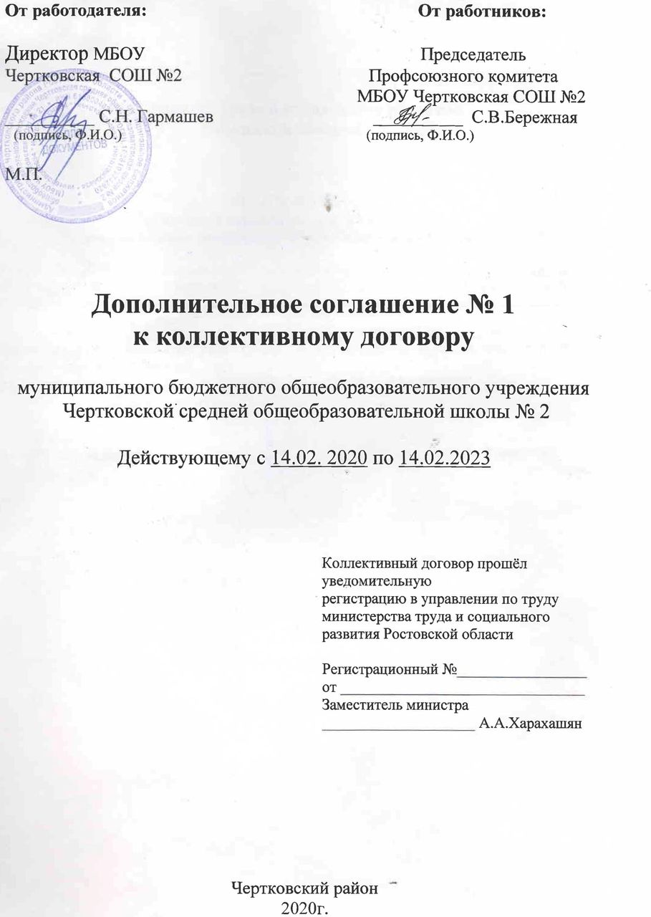
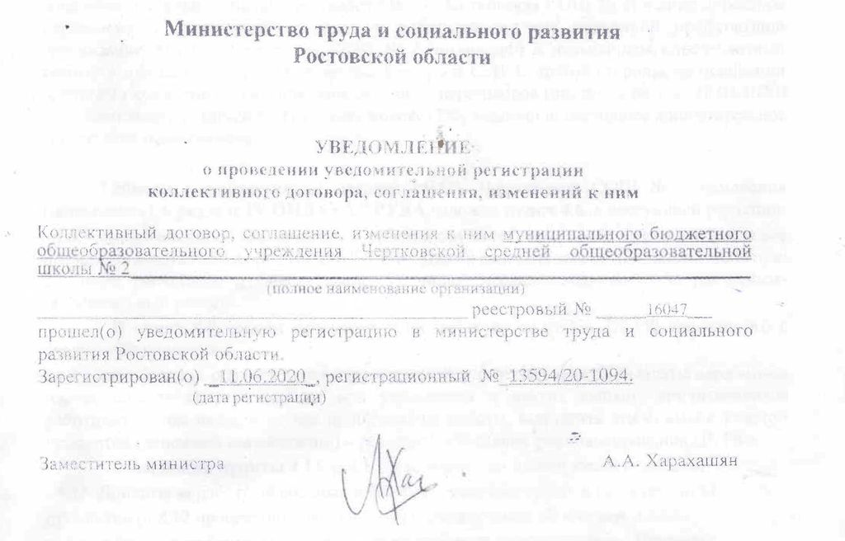

Дополнительное соглашение № 1
к коллективному договору

Муниципальное бюджетное общеобразовательное учреждение Чертковская средняя общеобразовательная школа № 2(далее МБОУ Чертковская СОШ № 2) в лице директора Гармашева С.Н., с одной стороны, и работники в лице первичной профсоюзной организации МБОУ Чертковская СОШ № 2, именуемой в дальнейшем «профсоюзный комитет» в лице председателя профкома Бережной С. В. С другой стороны, на основании протокола комиссии по ведению коллективных переговоров (протокол № 7 от 18.03.2020) в соответствии со статьей 44 Трудового кодекса РФ, заключили настоящее дополнительное соглашение о следующем:
- Внести в Коллективный договор МБОУ Чертковская СОШ № 2 изменения (дополнения), в разделе IV ОПЛАТА ТРУДА изложив пункт 4.6. в следующей редакции:
«4.6. Заработная плата выплачивается работникам за текущий месяц не реже чем каждые полмесяца в денежной форме (ст.136 ТК РФ). Днями выплаты заработной платы являются : 27 числа расчетного месяца – аванс, 12 числа, месяца, следующего за расчетным- окончательный расчет».
В пункт 4.9. внести изменения в соответствии со ст.236 ТК РФ изложив его в следующей редакции:
«4.9. .Работодатель обязуется при нарушении установленного срока выплаты заработной платы, оплаты отпуска, выплат при увольнении и других выплат, причитающихся работнику, в том числе в случае приостановки работы, выплатить эти суммы с уплатой процентов (денежной компенсации) в размере 1/150 ставки рефинансирования ЦБ РФ».
Объединить пункты 4.13. и 4.16. и изложить их в следующей редакции:
«4.13. Доплаты за работу во вредных и тяжёлых условиях труда в размере до 12
процентов (4,8,12 процентов) должностного оклада (ставки заработной платы)
устанавливается работникам учреждений образования в соответствии с Перечнем
работ, утверждённым приказом Гособразования СССР от 20 августа 1990 г. № 579.
Оплата труда работников, занятых на работах с вредными и (или) опасными
условиями труда, производится по результатам специальной оценки условий труда
в повышенном размере по сравнению с тарифными ставками (окладами),
установленными для различных видов работ с нормальными условиями труда.
В период отмены учебных занятий для обучающихся по санитарно-эпидемиологическим, климатическим и другим основаниям, являющимся рабочим временем педагогических и других работников образовательной организации, за ними сохраняется заработная плата в установленном порядке.
2.Внести в Коллективный договор МБОУ Чертковская СОШ № 2 изменения (дополнения), в разделе ПРИЛОЖЕНИЯ: Положения об оплате труда работников в пункте 7.2. в следующей редакции:
«7.2. Доля оплаты труда работников административно-управленческого персонала в фонде оплаты труда учреждения, сформированном за счет средств бюджета Чертковского района, составляет от 6% до 7%».

3.Внести в Коллективный договор МБОУ Чертковская СОШ № 2 изменения (дополнения), в разделе VI ВЫСВОБОЖДЕНИЕ РАБОТНИКОВ И СОДЕЙСТВИН ИХ ТРУДОУСТРОЙСТВУ изложив пункт 6.5.1. в следующей редакции:
«6.5.1. Преимущественное право на оставление на работе при сокращении численности или штата при равной производительности труда и квалификации помимо лиц, указанных в ст. 179 ТК РФ, имеют также: лица предпенсионного возраста (за пять лет до дня наступления возраста, дающего право на страховую пенсию по старости, в том числе досрочную (в соответствие с Федеральным законом от 03.10.2018 №350-ФЗ,), проработавшие в школе свыше 10 лет; одинокие матери и отцы, воспитывающие детей до 16 лет; родители, воспитывающие детей-инвалидов; награжденные государственными наградами в связи с педагогической деятельностью, неосвобожденные председатели первичных и территориальных профсоюзных организаций; молодые специалисты, имеющие трудовой стаж менее одного года.

- Внести в Коллективный договор МБОУ Чертковская СОШ № 2 изменения (дополнения), в разделе VII ОХРАНА ТРУДА изменив пункт 7.3 в следующей редакции, в последующих пунктах изменить нумерацию:
«7.3 В целях профилактики ВИЧ/СПИДа среди работников учреждения и сокращения негативных последствий распространения эпидемии для социального и экономического развития не реже 1 раза в год при проведении инструктажа по охране труда на рабочем месте проводить обучение и проверку знаний с использованием компьютерного информационного Модуля «Оценка уровня знаний и поведенческого риска в отношении инфицирования ВИЧ».

- Внести в Коллективный договор МБОУ Чертковская СОШ № 2 изменения (дополнения), в приложении 7 Соглашение по охране труда, в Перечне мероприятий соглашения по охране труда, изменить пункт 1.1., 1.4., 4.1. в следующей редакции:

«1.1. Проведение специальной оценки условий труда в соответствии с (п.4 ст.8 Федерального закона от 28.12.2013 № 426-ФЗ и от 28.12 2013 № 421- ФЗ «О внесении изменений в отдельные законодательные акты Российской Федерации»).

«1.4 Обучение работников безопасным методам и приёмам работы в соответствии с требованиями ст. 214 ТК РФ и ст.76 ТК РФ».

«4.1 Выдача специальной одежды, специальной обуви и других средств индивидуальной защиты в соответствии с типовыми отраслевыми нормами, в соответствии ст. 212, 221, 229.2 и 330.5 (ТК РФ).»

- Настоящее дополнительное соглашение вступает в силу с 14.02. 2020 года и является неотъемлемой частью Коллективного договора муниципального бюджетного общеобразовательного учреждения Чертковская средняя общеобразовательная школа № 2 в период действия Коллективного договора.

Директор Председатель Профкома

_______________С.Н.Гармашев ______________С.В.Бережная

"___" _________ 2020 г. "___"__________ 2020 г.

